Vous pouvez remplir **l’Orientest** sur le site [toutpourreussir.com](http://www.toutpourreussir.com/orientest) qui comprend 5 sections à remplir :

1) Ce que j’aime : 2) Ce que j’aimerais apprendre :

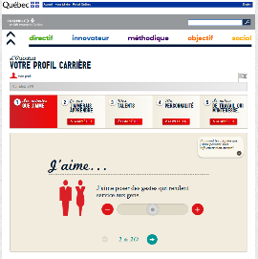 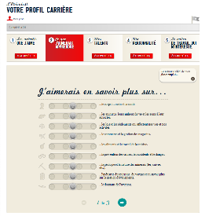

3) Mes talents : 4) Ma personnalité :

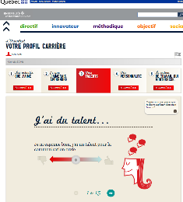 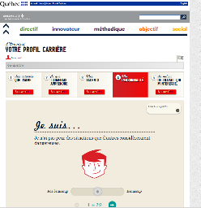

5) Le milieu de travail qui m’intéresse :

